**南开大学电子信息与光学工程学院**

**电路基础实验**

**实验名称 1.三相交流电路电压、电流和功率的测量**

# 1实验目的

1. 加深理解三相电路中线电压与相电压、线电流与相电流之间的关系。 2. 掌握三相负载作星形联接、三角形联接的方法，验证这两种接法时线、相电压及线、相电流之间的关系。

3. 充分理解三相四线供电系统中的中线作用。

4. 学习、掌握用二瓦计法测量三相电路的有功功率。

# 2实验原理

1. 三相负载可接成星形（“Ｙ”接）或三角形(“△”接)。

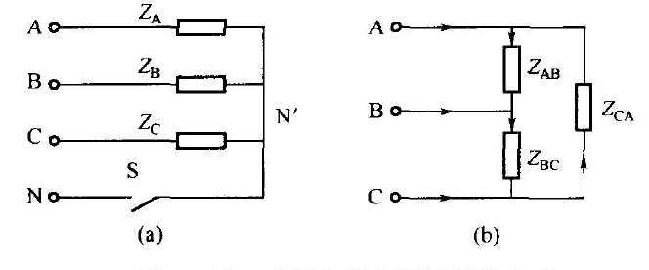

(a)三相负载的星形连接 (b) 三相负载的三角形连接

其中，星形连接又包括有中线和无中线两种情况。

1. 需要明确的几个概念

相电压：电源或负载各相的电压称为相电压；

线电压：端线之间的电压称为线电压；

相电流：流过电源或负载各相的电流称为相电流；

线电流：流过各端线的电流称为线电流。

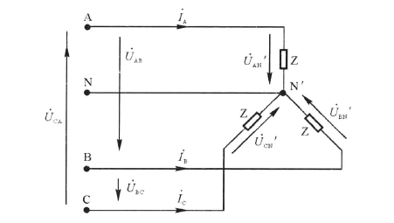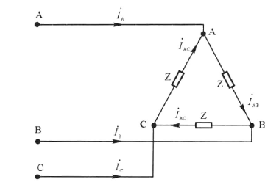

1. 星形连接的三相负载

三相负载对称时， 、 。此时流过中线的电流，可以省去中线。

三相负载不对称时，必须采用三相四线制接法，即接法。而且中线必须牢固联接，以保证三相不对称负载的每相电压维持对称不变。倘若中线断开，会导致三相负载电压的不对称，致使负载轻的那一相的相电压过高，使负载遭受损坏；负载重的一相的相电压又过低，使负载不能正常工作。

1. 三角形连接的三相负载

三相负载对称时，、，△联结没有中线。

三相负载不对称时，。但只要电源的线电压对称，加在三相负载上的电压仍是对称的，对各项负载工作没有影响。

1. 二瓦计法测量功率电路

在三相三线制电路中，通常用两只功率表测量功率，功率表和的读数分别为和。三相电流的总功率等于和的代数和。



, ，

# 3实验设备

|  |  |  |  |  |
| --- | --- | --- | --- | --- |
| 序号 | 名   称 | 型号与规格 | 数量 | 备注 |
| 1 | 交流电压表 | 0～500V | 1 | 实验台 |
| 2 | 交流电流表 | 0～5A | 1 | 实验台 |
| 3 | 三相自耦调压器 |  | 1 | 实验台 |
| 4 | 三相灯组负载 | 220V，15W白炽灯 | 9 | EEL |
| 5 | 电流插座 |  | 3 | 实验台 |

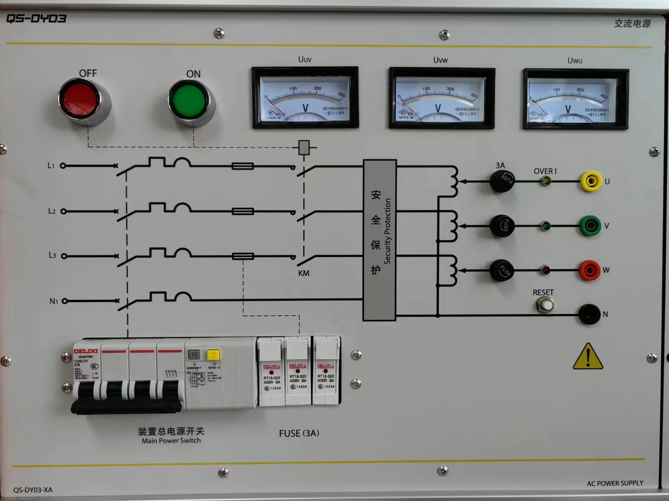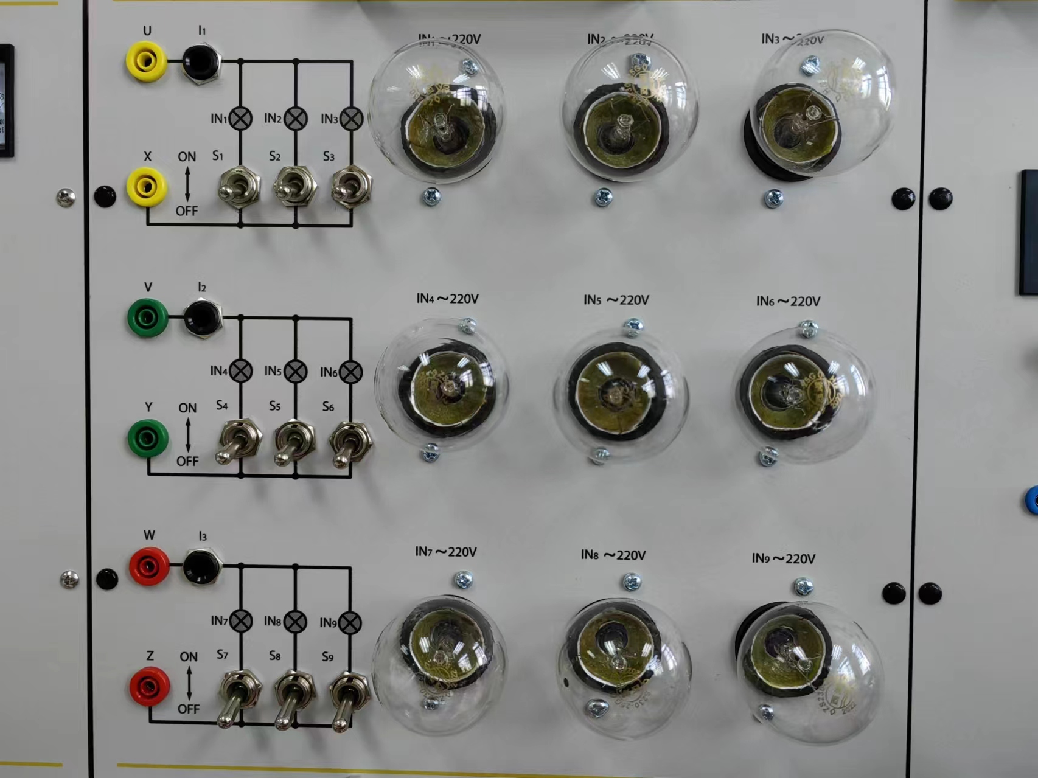

# 4实验内容

## 三相负载星形联结（三相四线制供电）

实验准备：将三相调压器的旋柄置于输出为0V的位置（即逆时针旋转到底），将交流电压表接到调压器的输出端。开启实验台电源，调节调压器，使输出的三相电源的线电压为220V（即相电压为127V）。

关闭电源开关，按图连接实验电路。分别测量三相负载的线电压、相电压、线电流、线电流、中线电流、电源与负载中点间的电压。将所测得的数据记入表1中，并观察各相灯组亮暗的变化程度，特别要注意观察中线的作用。

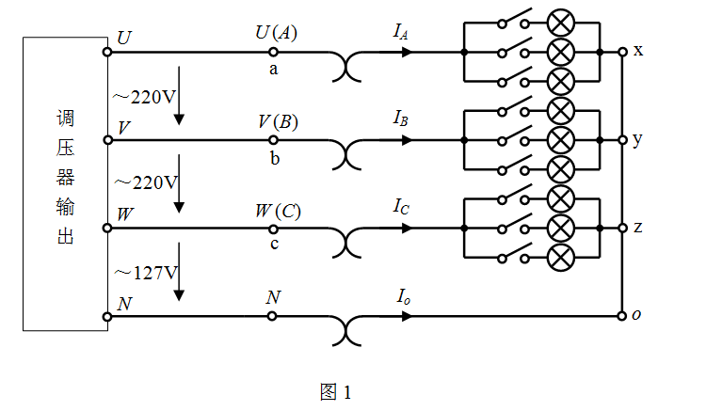

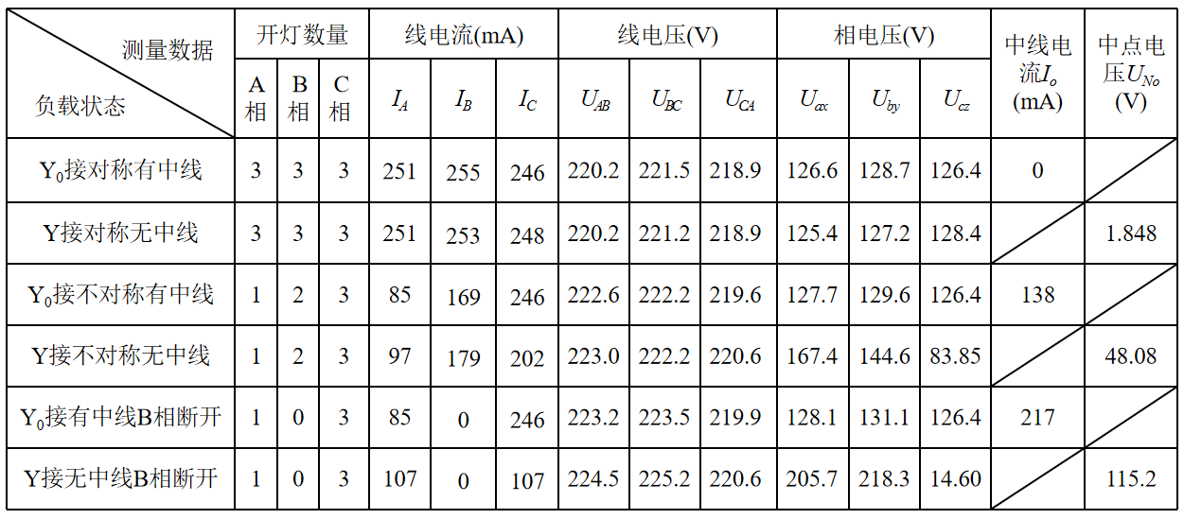实验数据

实验数据分析：

当三相负载对称时，实验数据基本满足 ，且添加中线对电路几乎没有影响。

当三相负载不对称时，在没有中线的情况下，相电压不对称，有中线情况下，相电压对称。

由此可见，中线的作用是在三相负载不平衡时，保证各相负载的相电压对称，使各相负载能在额定电压下正常工作。

## 负载三角形联结（三相三线制供电）

关闭电源开关，按下图改接线路，按表2的内容进行测试。注意三角形连接时没有中线。

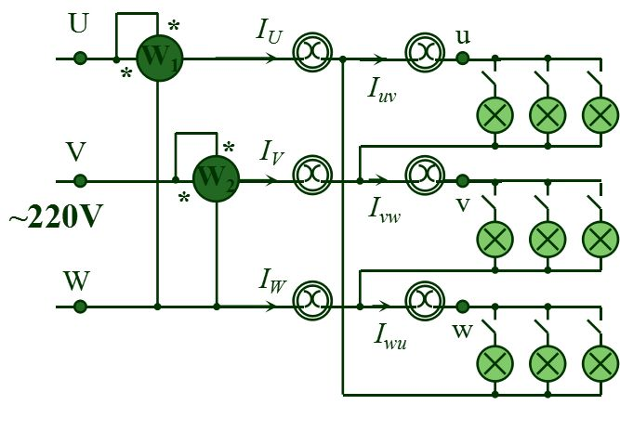

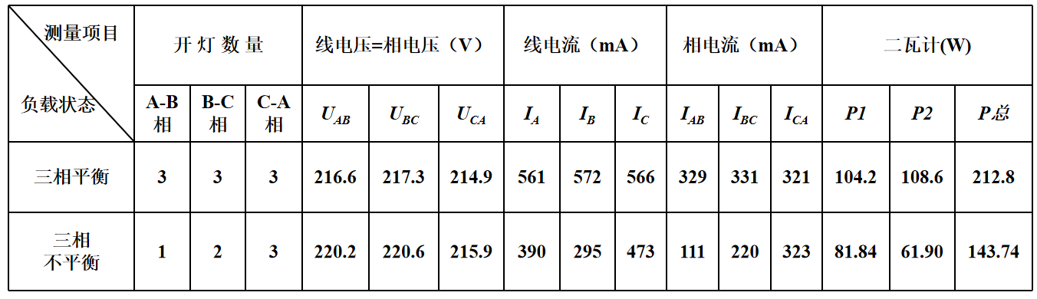

实验数据

实验数据分析：

当三相负载对称时，实验数据基本满足。

当三相负载不对称时，在没有中线的情况下，。但此时线电压等于相电压，观察到灯泡正常发光，说明不对称联结的三角负载可以正常工作。

## 注意事项

1. 本实验采用三相交流市电，实验时要注意人身安全，不可触及裸露的导电部件，防止意外事故发生。

2. 每次接线完毕，同组同学自查一遍，两人均确认无误后方可接通电源，必须严格遵守断电接线检查通电；断电拆线的实验操作原则。

3. 本次实验中，灯泡升温迅速。要注意选择长度适合的导线，不要让导线与灯泡表面接触，以免将导线绝缘层融化，形成安全隐患。在操作过程中，手不要触碰灯泡，以免烫伤！

# 5思考题

1. 课后查阅资料，了解三相电源相序的测定方法，简述测定原理、测定器材、测定步骤。

**测定原理**

三相电源相序是指三相交流电压到达最大值的先后顺序，有正序（A - B - C）、负序（A - C - B）和零序。相序测定通常基于三相电压在不同负载上产生的电压或电流差异。例如，利用电容和灯泡组成不对称负载，由于三相电压相位不同，电容对不同相电压的容抗作用不同，会使各相负载上电压分配不同，从而通过灯泡亮度等反映相序 。

**测定器材**

电容：一般选取合适容值（如 1μF - 5μF ，耐压值满足电源电压要求），用于构成不对称负载。

灯泡：两个规格相同的白炽灯泡（如 220V、40W ），作为显示负载。

三相电源：提供三相交流电压。

**测定步骤**

连接电路：将电容与一个灯泡串联，再将另一个灯泡与之并联，然后整体接入三相电源（注意安全，确保接线牢固且正确）。

通电观察：接通三相电源，观察两个灯泡的亮度。由于电容对不同相电压的容抗作用，会使与之串联的灯泡和另一个并联灯泡承受不同的电压。

判断相序：通常，亮度较亮的灯泡所接的相序超前于亮度较暗的灯泡所接相序。假设电容接的是 A 相，亮的灯泡接的是 B 相，暗的灯泡接的是 C 相 ，则相序为 A - B - C（正序） ；若亮暗情况相反，则相序为 A - C - B（负序）。

1. 对于三相对称负载的星形连接，如何证明 ；同理，对于三相对称负载的三角形连接，如何证明 。
   1. 星形联结

设相电压分别为，，，线电压为。

根据向量运算

得到 。

* 1. 三角形联结

设相电流分别为，*，* ，线电流为。

根据向量运算

得到 。

1. 对于三相四线制电路，能否在中线上安装保险丝？为什么？

不可以。三相四线制电路中，中线的重要作用是流过三相负载的不平衡电流，使电源中性点电位强制为 0 电位 ，防止中性点出现电压偏移。若中线上安装保险丝，一旦保险丝因过流熔断，中线断开，就会破坏中性点电位的稳定性 。

1. 能否用数学方法证明二瓦计法，即三相电路的总功率等于两块功率表示数的代数和。

设三相电路的相电压为，线电压分别为，线电流为，且。

三相电路的瞬时功率为

那么三相电路的有功功率为

即。

1. 课后查阅资料，了解除了二瓦计法外还有哪些测量三相电路功率的方法，简述测量方法及各自适用的情况。

（1）三瓦计法

测量方法：在三相四线制电路中，分别用三只功率表测量出各相的功率，然后将三只功率表的读数相加，就得到三相电路的总功率。每只功率表的电流线圈串联在一相线路中，电压线圈的 “*” 端接在该相线路上，另一端接在中线上。

适用情况：适用于三相四线制电路，无论三相负载是否对称都可以使用。因为三相四线制电路中存在中线，能够方便地为每相功率表提供相电压，从而准确测量各相功率。

（2）一瓦计法

测量方法：只使用一只功率表进行测量。在三相电路中，如果三相负载完全对称，只需测量一相的功率，然后乘以 3 就可得到三相电路的总功率。功率表的电流线圈串联在任意一相线路中，电压线圈的 “*” 端接在该相线路上，另一端接在另外一相线路上，所测功率为该相的功率。

适用情况：仅适用于三相负载完全对称的电路，如一些三相电动机在正常运行且负载平衡的情况下可以使用。这种方法简单经济，但使用条件较为苛刻，一旦负载不对称就不能准确测量总功率。

（3）使用功率分析仪测量

测量方法：功率分析仪是一种高精度的测量仪器，它可以同时测量三相电路的电压、电流、功率等多个参数。通过将功率分析仪的电压探头和电流探头分别连接到三相电路的相应位置，仪器可以自动计算并显示出三相电路的总功率、各相功率、功率因数等信息。

适用情况：适用于各种类型的三相电路，包括对称和不对称电路，并且能够提供丰富的测量参数和高精度的测量结果。常用于对电力系统、电气设备的性能测试和分析，以及在科研、工业自动化等领域中对三相功率的精确测量和监测。